 | Ⅰ．総則 |  | □■
 | 1．適用範囲
 | 都市ガスまたは液化石油ガスを燃料として、浴室内に設置し浴槽内の水を加熱することを主機能とする既設ふろがまの取替に使用する密閉式ふろがまに適用する。 |  | □
２．用語の定義
（略）
 | ３．構成  a) 構成は表－１による。  表－１ 構成 | 図書 | □
  種 別  構成部品名 |  | Ⅰ型 | Ⅱ型 | Ⅲ型 | Ⅳ型
  機器本体 | ケーシング、熱交換器、  バーナ、機器内の配管等 | ● | ● | ● | ●
  給排気部品 | 給排気筒、  給排気筒ﾄｯﾌﾟ | ● | ● | ● | ●
  排気管防熱  カバー |  | ― | ● | ● | ―
  操作部 |  | ● | ● | ● | ●
  端末機器 | 循環アダプター  風呂アダプター（追いだき用  配管と浴槽との取合い部品） | ● | ● | ● | ●
  端末機器 | ハンドシャワー及び浴槽用  落込み給湯栓 | ― | ― | ● | ●
  配管 | 建物側配管への接続配管（給水・給湯・ガス配管）  強化ガスホース（接続用） | △ | △ | △ | △
  配管 | 追いだき用配管 | ● | ● | ● | ●
  注)構成の別
  ●：（必須構成部品）住宅部品としての基本機能上、必ず装備されていなければならない部品及び部材を示す。
  △：（選択構成部品）必須構成部品に選択的に付加することができるもので、必ずしも保有しなくてもよい部品及び部材を示す。
 | b) 給排気方式は、ＢＦ－Ｗ、ＢＦ－Ｃ、ＢＦ－Ｄとする。 ただし、Ⅱ型、Ⅲ型については、ＢＦ－Ｗとする。 | 図書 | □
 | ４．材料  必須構成部品及び選択構成部品に使用する材料の名称及び該当するJIS等の規格名称を明確化し、又は、JIS等と同等の性能を有していることを証明すること。 | 図書 | □
 | ５．施工範囲  構成部品の施工は、原則として次による  a) 機器本体・給排気部品・端末機器の取付  b) 給水・給湯・ガス配管の機器本体への取付  c) 給排気管の機器本体への取付並びに給排気トップへの接続  d) 追いだき用配管の機器本体への取付並びに循環アダプター又は風呂アダプターへの接続 | 図書 | □
 | ６．寸法  a) 機器本体の最大外形寸法は、表－２による。  表－２ 寸法  ＊Ⅱ型、Ⅲ型の高さ寸法は、操作に支障がなく、また、浴槽高さと著しい違いがないこと。  ＊給排気方向は後方及び側方のいずれにも対応できること。 | 図書 | □
   |  | 幅(mm) | 奥行(mm) | 高さ(mm)
  本体の最大外形寸法 | ＢＦ式（Ⅰ型） | 230mm以下 | 680mm以下 | 750mm以下
  本体の最大外形寸法 | ＢＦ(DP)式（Ⅱ型、Ⅲ型） | 170mm以下 | 650mm以下 | ＊
  本体の最大外形寸法 | ＢＦ式（Ⅳ型） | 250mm以下 | 680mm以下 | ＊
 | b) 給排気部の壁穴貫通の寸法は、図－１による。  図－１ 給排気筒（管）の壁穴貫通寸法  ＊ 建築躯体に関連する寸法は参考とする。  ＊ ＢＦ－Ｃにあっては、統一型トップに接続できること。  ＊ ＢＦ（ＤＰ）式のふろ追いだき循環口は、接続する浴槽の中央部に循環穴がある場合に取り付けが可能なこと | 図書 | □
  ＢＦ式の場合 | ＢＦ（ＤＰ）式の場合
  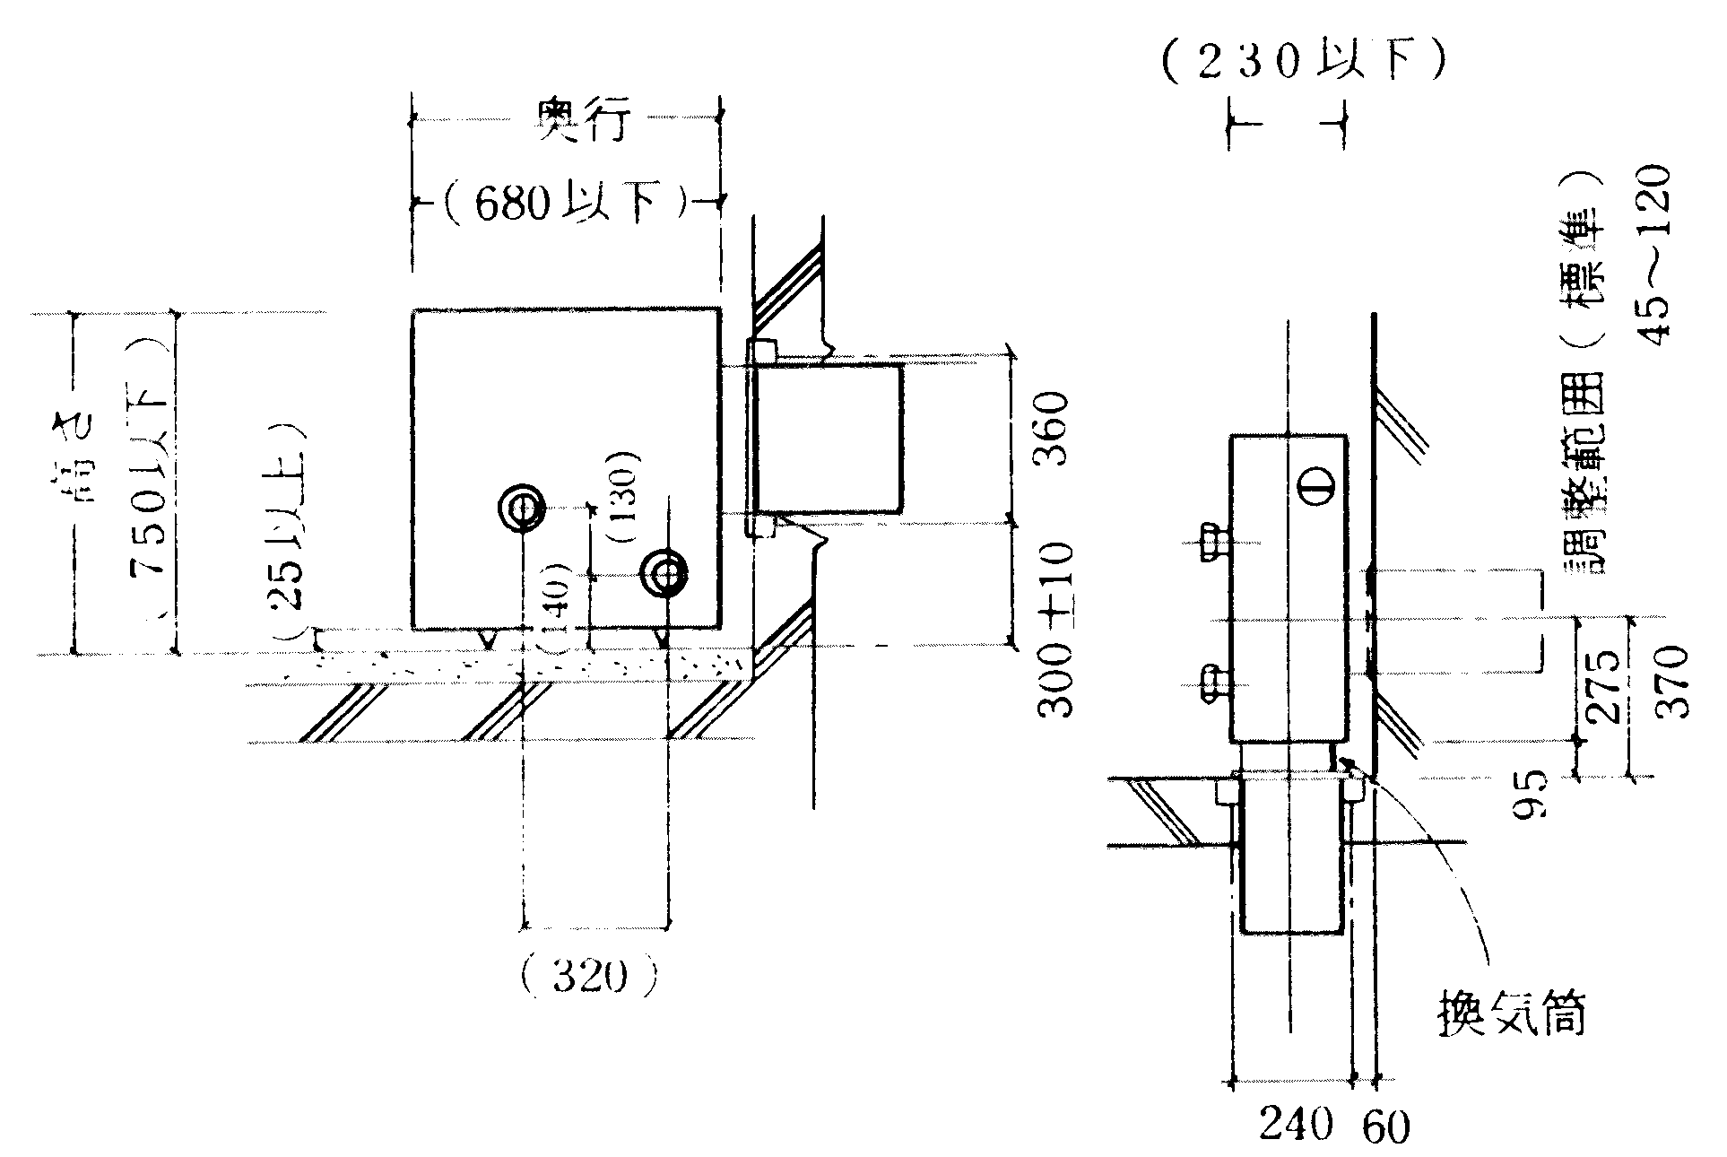 | 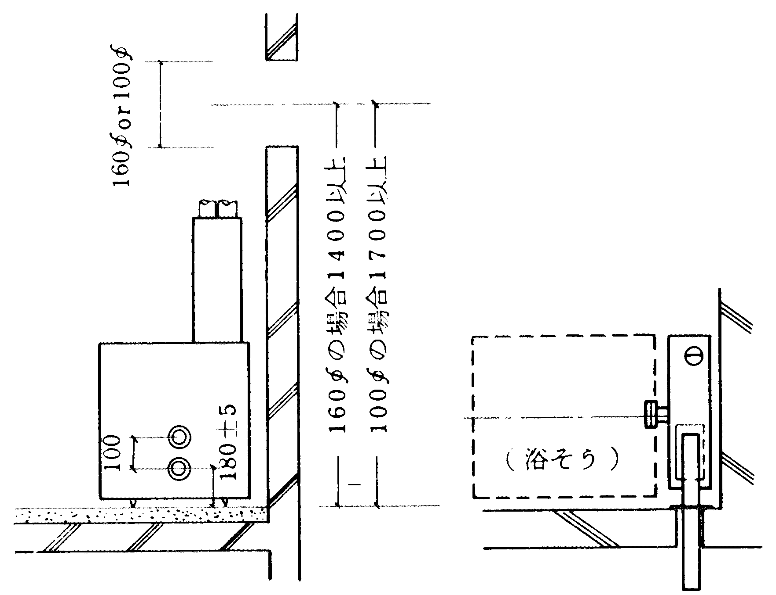
 | c）機器配管接続口径及び配管接続位置については、  表－３による。  表－３ 配管接続  ＊１／２ ＴＵねじとは下図に示すＲ１／２（15A）ねじをいう。  ＊接続位置は、[ガス] 前面、[給水] 上面後部または前部、[給湯] 上面後部とする。  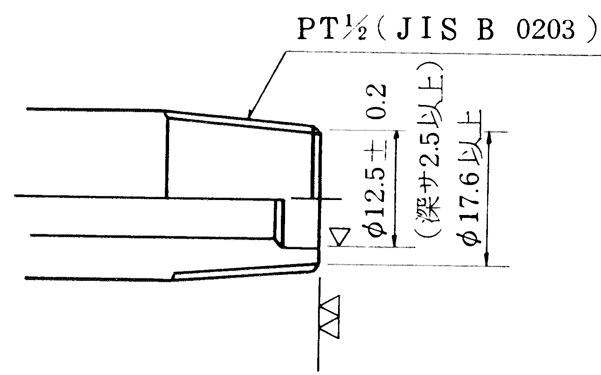 | 図書 | □
  区分  配管区分 | Ⅰ型 | Ⅱ型 | Ⅲ型 | Ⅲ型
  ガ ス | 強化ガスホース接続用 １／２ ＴＵ
  給 水 | － | － | Ｒ１／２（15A）  又はＧ１／２(15A)
  給 湯 | － | － | － | Ｒ１／２（15A）  又はＧ１／２(15A)
 | Ⅱ．要求事項  １ 住宅部品の性能等に係る要求事項  一般財団法人日本ガス機器検査協会のJIA C 002-10（ガス温水機器検査規程）の各型式に係る規定によるほか、以下による。  1.1 機能の確保  a) 機器特性  1) 給湯・追いだき機能の能力  給湯・追いだき機能の能力は、表－４による。ただし、ガス種は13Ａの場合とする。  表－４ 給湯・追いだき機能の能力  ※Ⅱ型の場合、給排気トップの外径が１００mm以下のものについては、9.8ｋＷ｛8,500kcal／h｝以上とする。  ※Ⅳ型は、原則として給湯機能と追いだき機能が同時に使用できること。同時に使用できないものにあっては給湯優先とする。 | 図書 | □
  種類 | 機 能 | 能 力
  Ⅰ型 | 追いだき | インプット  11.6ｋＷ｛ 10,000 kcal／h｝以上
  Ⅱ型 | 追いだき | インプット  11.6ｋＷ｛ 10,000kcal／h｝以上＊
  Ⅲ型 | シャワー及び浴槽への落込み給湯能力 | アウトプット  8.7ｋＷ｛ 7,500 kcal／h｝以上  （浴槽が空の場合とする）
  Ⅲ型 | 追いだき | インプット  10.4ｋＷ｛ 9,000 kcal／h｝｝以上
  Ⅳ型 | シャワー及び浴槽への落込み給湯能力 | アウトプット  10.5ｋＷ｛ 9,000 kcal／h｝以上  （浴槽が空の場合とする）
  Ⅳ型 | 追いだき | アウトプット（浴槽湯温30℃のとき）  5.8ｋＷ｛ 5,000 kcal／h｝｝以上
 | 2) 熱効率  最大能力時における熱効率は、JIA C 002:10の3.16.1「ふろ部の熱効率試験」を行い、表―５の性能を満たすこと。 | 試験 | □
  項目 |  | 性能
  ふろ部の熱効率 |  | 70%以上
  熱効率 | 給湯専用  給湯兼用 | 77%以上（出湯温度が水温より40K 高いとき）ふろ熱効率の70%以上
 | 3)熱効率（最小給湯能力時）  Ⅲ型、Ⅳ型の最小給湯能力時の給湯機能部における熱効率は、著しく低くないこと。  ＜試験：BLT BH-03「熱効率試験」＞ | 試験 | □
 | 4) 能力変化性能  Ⅲ型、Ⅳ型の能力変化性能は、３段以上（出力17.4kW｛15,000kcal/ｈ｝以下のものは２段以上）を有すること。 | 試験 | □
 | 5)ガス消費量  Ⅲ型、Ⅳ型の表示能力小時におけるガス消費量は、ガス消費量が最も少ない状態で使用したとき、表示ガス消費量に対する差が著しく大きくないこと。  ＜試験：BLT BH-04「給湯機能部のガス消費量試験(表示能力小時)」＞ | 試験 | □
 | 6)追いだき機能部の全ガス消費量  追いだき機能部におけるガス消費量は、「ガス消費量」の試験の試験を行い、表示ガス消費量に対し±10％以内であること。  ＜試験：JIA C 002-10の3.2「ガス消費量」＞ | 試験 | □
 | 7)最大給湯能力時の出湯能力[瞬間式]  Ⅲ型、Ⅳ型の最大給湯能力時の出湯量は、「出湯能力試験」を行い、水温＋25Ｋ並びに水温＋40Ｋのとき、カタログ等の表示出湯量の95％以上であること。ただし、最大給湯能力時の出湯量をカタログ等に表示しない場合はこの限りではない。  ＜試験：水温＋40Ｋの場合は、JIA C 002-10の3.15.1(3)「出湯能力試験」水温＋25Ｋの場合は、BLT BH-05出湯能力試験（最大給湯能力時）」＞ | 試験 | □
 | 8)最小給湯能力時の出湯能力[瞬間式]  Ⅲ型、Ⅳ型の最小給湯能力時の出湯量は、カタログ等に表示された出湯量の95％以上であること。ただし、最小給湯能力時の出湯量をカタログ等に表示しない場合はこの限りではない。  ＜試験：BLT BH-06「出湯能力試験（最小給湯能力時）」＞ | 試験 | □
 | 9)給湯機能の出湯温度  Ⅲ型、Ⅳ型の給湯機能の出湯温度は、手動能力切替式にあっては、水温＋55Ｋ以上の出湯温度が得られること。  ＜試験：BLT BH-07「給湯機能の出湯温度試験」＞ | 試験 | □
 | 10) シャワーの散水状態  シャワーは、給水圧98kPa｛1.0kgf/cm2｝及び69kPa｛0.7kgf/cm2｝のとき、散水状態が著しく飛散しないこと。  ＜試験：BLT BH-08「シャワーの散水状態試験」＞ | 試験 | □
 | b) 最低作動水圧［Ⅲ型］  Ⅲ型の最低作動水圧は、水圧を0kPa｛0kgf/cm２｝より少しずつ昇圧していき、ガス設定２次圧の95％以上に達したときの水圧が、49kPa｛0.5kgf/cm²｝以下であること。  ＜試験：BLT BH-01「最低作動水圧試験」＞ | 試験 | □
 | c) 騒音  1) 連続騒音  連続騒音は、「連続騒音試験」を行い、60dB(A)以下であること。  ＜試験：JIA C 002:10の3.3.1(6)「連続騒音」＞ | 試験 | □
 | 2) 点火音  点火音は、「無風状態における電気点火性能試験」を行い、65dB(A)以下であること。  ＜試験：JIA C 002:10の3.5.1「無風状態」＞ | 試験 | □
 | 3) 消火音  消火音は、「消火音」の試験を行い、65dB(A)以下であること。  ＜試験：JIA C 002:10の3.3.1(7)「消火音」＞ | 試験 | □
 | d) 操作性  操作部は、誤操作をしないような表示がされていること。 | 図書 | □
 | 1.2機械的な抵抗力・安定性の確保  （1.2.1機械的な抵抗力及び安定性の確保)  1.2.2 使用時の安全性及び保安性の確保  a) 形状・加工状態  身体に触れる部分は、鋭角部や突起物等がなく、怪我をするおそれがないこと。 | 現物 | □
 | b) 安全装置  以下の安全装置を備え、各々で示す性能を満たすこと。  1) 立消え安全装置  ① ガス通路が自動的に閉ざされる構造のもの  ガス通路が自動的に閉ざされる構造の立消え安全装置の場合は、「立消え安全装置(1)」の試験を行い、点火時の開弁時間が30秒以内、消火時の閉弁時間が1.5分以内、また、自動的に点火操作を行うものの不点火時の閉弁時間が1.5分以内であること。  ＜試験：JIA C 002:10の3.6.1「立消え安全装置」(1)＞ | 試験 | □
 | ② 自動的に再点火する構造のもの  自動的に再点火する構造の立消え安全装置の場合は、「立消え安全装置(2)」の試験を行い、点火時の開弁時間が30秒以内、消火時の閉弁時間が1分以内、また、再点火時の不点火時の場合の閉弁時間が1分以内であること。  ＜試験：JIA C 002:10の3.6.1「立消え安全装置」(2)＞ | 試験 | □
 | 2)残火安全装置[瞬間式]  残火安全装置は、通水を検知するセンサーを強制的に通水している状態とし、点着火させ熱交換器が十分冷却した後、熱交換器からの水漏れ、給湯機の機能に影響を及ぼす著しい変形・破損がなく再使用が可能なこと。  ＜試験：BLT BH-09「残火安全装置の作動試験」＞ | 試験 | □
 | c) 凍結防止装置  給湯機能を有するものは、凍結防止機能を有していること。 | 図書 | □
 | d) 追いだき機能部の耐圧  追いだき機能部の耐圧は、「水通路部の耐圧試験（追いだき機能部の耐圧）」を行い、漏れ及び変形がないこと。  ＜試験：BLT BH-02「水通路部の耐圧試験（追いだき機能部の耐圧）」＞ | 試験 | □
 | 1.2.3健康上の安全性の確保  a) 出湯水の水質  水道直結式のもの及び飲用を目的とするものの出湯水は、「水道用器具―浸出性能試験方法」により試験を行い、給水装置の構造及び材質の基準に関する省令（平成9年厚生省令第14号）の基準を満たすこと。  ＜試験：JIS S 3200-7:2004（水道用器具―浸出性能試験方法）＞ | 試験 | □
 | （1.2.4火災に対する安全性の確保）
 | 1.3耐久性の確保  a) ガス用電磁弁の繰返し強度  ガス用電磁弁は、10万サイクルの試験を行った後、ガス通路に4.1kPaの空気圧を加えたとき、漏れがなく、かつ異常及び変形のないこと。  ＜試験：BLT BH-11「ガス用電磁弁の繰返し強度試験」＞ | 試験 | □
 | 1.4 環境に対する配慮（この要求事項は、必須要求事項ではなく任意選択事項である）  1.4.1 製造場の活動における環境配慮  本項目を認定の対象とする場合は、製造場における活動が環境に配慮されたものであること。 | <選択>  図書 | □
 | 1.4.2 住宅部品のライフサイクルの各段階における環境配慮  本項目を認定の対象とする場合は、次の項目に適合すること。  1.4.2.1 材料の調達時等における環境配慮  以下に例示するような材料の調達時等における環境配慮の取組みの内容を認定の対象とする場合は、その内容を明確にすること。  a) 再生資源又はそれを使用した材料を調達していること。 | <選択>  図書 | □
 | b) 調達のガイドラインを設けること等により、材料製造時の環境負荷が小さい材料を調達していること。 | <選択>  図書 | □
 | 1.4.2.2 製造・流通時における環境配慮  以下に例示するような製造・流通時における環境配慮の取組みの内容を認定の対象とする場合は、その内容を明確にすること。  a) 製造工程の効率化や製造機器を高効率型にすること等により、製造時のエネルギー消費量の削減を図っていること。また、エネルギーの再利用を図るようにしていること。 | <選択>  図書 | □
 | b) 小型化、軽量化、部品設計の工夫等により、材料の使用量を削減していること。 | <選択>  図書 | □
 | c) 製造時に発生する端材の削減又は再資源化に取組み、生産副産物の発生量の削減を図っていること。 | <選択>  図書 | □
 | d) 工場内で廃棄される梱包材料を削減するため、以下に例示するような取組みを行っていること。  1) 調達する材料等の梱包材は、再生資源として利用が可能なダンボール等を選択し、既存の資源回収システムを活用していること | <選択>  図書 | □
 | 2) 調達する材料等の梱包材は、「通い箱」や「通い袋」等とし、繰り返し使用していること。 | <選択>  図書 | □
 | e) 表面処理等に起因する環境汚染を防止していること。 | <選択>  図書 | □
 | f) 地球環境の悪化に関与する物質の発生抑制をしていること。 | <選択>  図書 | □
 | 1.4.2.3 施工時における環境配慮  以下に例示するような施工時における環境配慮の取組みの内容を認定の対象とする場合は、その内容を明確にすること。  a) 梱包材料の使用量を削減していること。 | <選択>  図書 | □
 | b) 再生資源として利用が可能な梱包材料又は再生資源を利用した梱包材料を使用していること。 | <選択>  図書 | □
 | c) 梱包材が複合材のものにあっては、再生資源として分離が容易なものを選択していること。 | <選択>  図書 | □
 | d) 梱包材にダンボールを利用する等、既存の資源回収システムが活用できること。 | <選択>  図書 | □
 | e) 当該住宅部品を設置するために使用するシーリング材等の施工材料は、厚生労働省「室内空気汚染に係るガイドライン」における13物質を使用していない材料、または使用量、放散量が少ない材料を選択する必要がある旨を設計者、施工者及びエンドユーザーに対して情報提供していること。 | <選択>  図書 | □
 | 1.4.2.4 使用時における環境配慮  以下に例示するような使用時における環境配慮の取組みの内容を認定の対象とする場合は、その内容を明確にすること。  a) 厚生労働省「室内空気汚染に係るガイドライン」における13物質を使用しておらず、又はそれらの使用量、放散量が少ない材料を用いていること。 | <選択>  図書 | □
 | 1.4.2.5 更新・取外し時における環境配慮  以下に例示するような更新・取外し時における環境配慮の取組みの内容を認定の対象とする場合は、その内容を明確にすること。  a) 躯体等に埋め込むタイプのもの等は、他の住宅部品や躯体等へ影響を及ぼさないようにインターフェイスが適切であること。 | <選択>  図書 | □
 | b) 低騒音かつ低振動での更新が行えること。 | <選択>  図書 | □
 | 1.4.2.6 処理・処分時における環境配慮  以下に例示するような処理・処分時における環境配慮の取組みの内容を認定の対象とする場合は、その内容を明確にすること。  a) 廃棄物の発生を抑制するため、以下に例示するような取組みを行っていること。  1) 材料ごとの分離が容易であること。 | <選択>  図書 | □
 | 2) 再資源化が容易な材料を使用していること。 | <選択>  図書 | □
 | 3) 種類ごとに材料名の表示があること。 | <選択>  図書 | □
 | 4) 再資源化を実施していること。 | <選択>  図書 | □
 | b) 廃棄時に汚染物を発生する有害物質は使用せず、又は使用量を削減していること。 | <選択>  図書 | □
 | 2 供給者の供給体制等に係る要求事項  2.1 適切な品質管理の実施  次のa)又はb)により生産管理が行われていること。  a) ISO9001、JIS Q 9001の認定登録が維持されていること。 | 図書 | □
 | b) 次のような品質マネジメントシステムにより生産管理されていること。  1) 工場及び作業工程  以下の内容が明確にされていること。  ① 工場の概要  ⅰ) 工場の名称、住所、敷地面積、建物面積、工場レイアウト等 | 図書 | □
 | ⅱ) 工場の従業員数 | 図書 | □
 | ⅲ) 優良住宅部品又はそれと同一品目の住宅部品の生産実績 | 図書 | □
 | ② 作業工程  ⅰ) 工程（作業）フロー  ⅱ) 作業標準 | 図書 | □
 | 2) 品質管理  次の掲げる方法により品質管理が行われていること。  ① 製造・加工・検査の方法  当該製品の製造設備、加工設備、検査設備及び検査方法が規定されている場合は、当該設備及び方法により製造、加工及び検査が行われていること。 | 図書 | □
 | ② 社内規格の整備  次に掲げる事項について、社内規格、作業手順書、作業指示書等（以下、「社内規格等」という。）が整備され、適切に運用されていること。  a. 製品又は加工品（中間製品）の検査及び保管に関する事項 | 図書 | □
 | b. 購買品（原材料を含む）の管理に関する事項 | 図書 | □
 | c. 工程(作業)ごとの管理項目及びその管理方法、及びその検査方法並びに作業方法に関する事項 | 図書 | □
 | d. 製造設備又は加工設備及び検査設備に関する事項 | 図書 | □
 | e. 外注管理（製造、加工、検査又は設備の管理）に関する事項 | 図書 | □
 | f. 苦情処理に関する事項 | 図書 | □
 | ③ 工程の管理  a. 製造又は加工及び検査が工程ごとに社内規格等に基づいて適切に行われているとともに、作業記録、検査記録、管理図を用いる等必要な方法によってこれらの工程が適切に管理されていること。 | 図書 | □
 | b. 工程において発生した不良品又は不合格ロットの処置、工程に生じた異常に対する処置及び予防措置が適切に行われていること。 | 図書 | □
 | c. 作業の条件及び環境が適切に維持されていること。 | 図書 | □
 | ④ 製造設備又は加工設備及び検査設備の管理  製造設備又は加工設備及び検査設備について、点検、検査、校正、保守等が社内規格等に基づいて適切に行われており、これらの設備の精度及び性能が適切に維持されていること。 | 図書 | □
 | ⑤ 外注管理  外注管理が社内規格等に基づいて適切に行われていること。 | 図書 | □
 | ⑥ 苦情処理  苦情処理が社内規格等に基づいて適切に行われているとともに、苦情の要因となった事項の改善が図られていること。 | 図書 | □
 | ⑦ 品質保持に必要な技術的生産条件の確保  a. 品質管理が計画的に実施されていること。 | 図書 | □
 | b. 品質管理を適正に行うために、責任と権限が明確にされていること。 | 図書 | □
 | c. 品質管理を推進するために必要な教育訓練が行われていること。 | 図書 | □
 | 2.2 適切な供給体制及び維持管理体制等の確保  2.2.1 適切な品質保証の実施  a) 保証書等の図書  無償修理保証の対象及び期間を明記した保証書又はその他の図書を有すること。 | 図書 | □
 | b) 無償修理保証の対象及び期間  無償修理保証の対象及び期間は、次の部品を構成する部分又は機能に応じ、一定の年数以上でメーカーの定める年数とすること。ただし、免責事項として別に定める事項に係る修理は、無償修理保証の対象から除くことができるものとする。  1) 熱交換器の部分又は機能に係る瑕疵 ３年  2) 1).以外の部分又は機能に係る瑕疵 ２年 | 図書 | □
 | ＜免責事項＞  １ 住宅用途以外で使用した場合の不具合  ２ ユーザーが適切な使用、維持管理を行わなかったことに起因する不具合  ３ メーカーが定める施工説明書等を逸脱した施工に起因する不具合  ４ メーカーが認めた者以外の者による住宅部品の設置後の移動・分解などに起因する不具合  ５ 建築躯体の変形など住宅部品本体以外の不具合に起因する当該住宅部品の不具合、塗装の色あせ等の経年変化または使用に伴う摩耗等により生じる外観上の現象  ６ 海岸付近、温泉地などの地域における腐食性の空気環境に起因する不具合  ７ ねずみ、昆虫等の動物の行為に起因する不具合  ８ 火災･爆発等事故、落雷･地震･噴火･洪水･津波等天変地異または戦争･暴動等破壊行為による不具合  ９ ガス･電気･給水の供給トラブル等に起因する不具合  10 指定規格以外のガス･電気等を使用したことに起因する不具合  11 熱量変更に伴う調節等  12 給水・給湯配管の錆び等異物流入に起因する不具合  13 温泉水、井戸水などであって水道法に定められた飲料水の水質基準に適合しない水を給水したことに起因する不具合  14 排水不良等による機器の冠水等に起因する不具合 | 図書 | □
 | 2.2.2 確実な供給体制の確保  a)製造、輸送及び施工についての責任が明確にされた体制が整備・運用され、かつ、入手が困難でない流通販売体制が整備・運用されていること。 | 図書 | □
 | 2.2.3適切な維持管理への配慮  2.2.3.1 維持管理のしやすさへの配慮  使用者、維持管理者等による維持管理がしやすく、製品や取替えパーツの交換作業が行いやすい製品として、次の基準を満たすこと。  a) 定期的なメンテナンス（事業者による維持管理をいう。以下同じ。）が必要な場合、専門の技術者等により、確実にメンテナンスが実施できること。 | 図書 | □
 | b)将来の製品や取替えパーツの交換に配慮されており、その考え方が示された図書が整備されていること。 | 図書 | □
 | 2.2.3.2 補修及び取替えへの配慮  a) 構成部品について、取替えパーツ(消耗品である場合はその旨)について明確にしていること。 | 図書 | □
 | b) 主要な構成部品について、設計耐用年数及びその前提を明確にしていること。  1) 住宅部品の、正常な使用方法、メンテナンス方法、設置環境等使用環境に係る前提条件を明確にしていること。 | 図書 | □
 | 2) 1)の条件のもと、製品の設計耐用年数を設定していること。 | 図書 | □
 | c) 取替えパーツの部品名、形状、取替え方法等の情報を明示していること。また、取替えパーツのうち、消耗品については、交換頻度を明らかにすること。 | 図書 | □
 | d) 住宅部品の生産中止後においても、取替えパーツの供給可能な期間を10年以上としていること。 | 図書 | □
 | 2.2.4 確実な維持管理体制の整備  2.2.4.1 相談窓口の整備  a) 消費者相談窓口を明確にし、その機能が確保されていること。 | 図書 | □
 | b) 消費者相談窓口やメンテナンスサービスの担当者に対して、教育訓練を計画的に実施していること。 | 図書 | □
 | 2.2.4.2 維持管理の体制の構築等  維持管理の体制が構築されているとともに、次の内容を明確にしていること。  a) メンテナンス（有償契約メンテナンス（使用者等が任意で契約し、その契約に基づき実施される維持管理をいう。）によるものを除く。）を実施する体制を有すること。 | 図書 | □
 | b) メンテナンスの内容、費用及び実施体制が図書等により明らかになっていること。 | 図書 | □
 | c) 有償契約メンテナンスを実施する場合にあっては、その内容、費用及び実施体制が図書等により明らかになっていること。 | 図書 | □
 | d) 緊急時対応マニュアル、事故処理フロー等を整備し、その責任と権限を明確にし、それを明記した図書が整備されていること。 | 図書 | □
 | 2.2.4.3 維持管理の実施状況に係る情報の管理  メンテナンス又は有償契約メンテナンスにより行った、製品の瑕疵の補修及び保証に基づく補修に関する履歴情報（補修概要、製品型式、設置住所、補修日、補修実施者等をいう。）や、それに関連する情報を管理する仕組みを有し、その仕組みが機能していること。 | 図書 | □
- 55 | 2.3 適切な施工の担保  2.3.1 適切なインターフェイスの設定  a) 少なくとも次の内容が設計図書に記載されていること。  1) 間口、奥行き、高さ  2) 給排気筒の壁穴貫通寸法  3) 給水・給湯・ガス・追いだき管の接続口径 | 図書 | □
 | 2.3.2 適切な施工方法･納まり等の確保  次のような施工方法･納まり等に関する事項について適切に定められていること。  a) 施工の範囲及び手順  1) 取付け下地の確認 | 図書 | □
 | 2) 機器本体、給排気部品及び端末機樹の取付け | 図書 | □
 | 3) 給水配管、給湯配管及びガス配管の機樹本体への取付け | 図書 | □
 | 4) 排気筒及び給排気筒の機樹本体への取付け並びに排気筒トップ及び給排気筒トップへの接続 | 図書 | □
 | 5) 追いだき用配管の機樹本体への取付け及び循環アダプター又は風呂アダプターへの接続 | 図書 | □
 | b) 施工上の留意事項等  1) 取付け下地の確認方法 | 図書 | □
 | 2) 必要な特殊工具及び留意点 | 図書 | □
 | 3) 取り合い部分についての標準納まり図 | 図書 | □
 | 4) 必要な特殊工具及び施工上の留意点 | 図書 | □
 | 5) 施工上の条件  ① 設置形態により必要となる延長管等を含む延長限界(長さ･曲がり) | 図書 | □
 | ② 追いだき搬送配管等の標準延長 | 図書 | □
 | ③ 端末機器に対する必要条件 | 図書 | □
 | c) 関連工事の留意事項  1) 取付下地の要件及び施工方法 | 図書 | □
 | 2) その他関連工事の用件 | 図書 | □
- 56. | d) 当該部品の施工方法･納まりが、他の方法を許容しない限定的なものであるか、他の方法も許容する標準的なものであるかについて明確になっていること。 | 図書 | □
 | e) 標準的な施工方法･納まりである場合は、標準的な施工方法･納まり等以外の方法について、必要な注意事項及び禁止事項が明確になっていること。 | 図書 | □
 | ３．情報の提供に係る要求事項  3.1 基本性能に関する情報提供  次の機能性、安全性、耐久性、環境負荷低減等の部品に関する基本的な事項についての情報等が、わかりやすく表現され、かつ、カタログその他の図書及びホームページにより、提供されること。  a) ガス種 | 図書 | □
 | b) ガス消費量 | 図書 | □
 | c) 給水･給湯接続配管径 | 図書 | □
 | d) 最低作動水圧(給湯機能を有するもの) | 図書 | □
 | e) 質量 | 図書 | □
 | f) 熱効率 | 図書 | □
 | g) 各種寸法等 | 図書 | □
 | 3.2 使用に関する情報提供  a) 次の使用に関する情報が、わかりやすく表現されている取扱説明書により、提供されること。  1) 誤使用防止のための指示・警告 | 図書 | □
 | 2) 事故防止のための指示・警告 | 図書 | □
 | 3) 製品の使用方法 | 図書 | □
 | 4) 使用者が維持管理するべき内容 | 図書 | □
 | 5) 日常の点検方法(一般的な清掃用具を使用しての清掃方法や清掃時の注意事項を含む。) | 図書 | □
 | 6) 故障・異常の確認方法及びその対処方法 | 図書 | □
 | 7) 製品に関する問い合わせ先 | 図書 | □
 | 8) 消費者相談窓口 | 図書 | □
 | b) 無償修理保証の対象及び期間を記載したわかりやすく表現された保証書又はこれに相当するものが、所有者に提供されること。 | 図書 | □
 | c) 上記保証書等には、部品及び施工の瑕疵並びにその瑕疵に起因する損害に係る優良住宅部品瑕疵担保責任保険・損害賠償責任保険が付されていることが明記されていること。 | 図書 | □
 | d) 使用上の注意ラベルを貼る場合は、その内容、表示方法が適切ではがれにくいこと。 | 図書 | □
 | 3.3 維持管理に関する情報提供  維持管理に関する情報が、わかりやすく表現され、かつ、カタログその他の図書及びホームページにより、維持管理者等に提供されること  a) 製品の維持管理内容（品質保証内容及び保証期間を含む）や補修の実施方法 | 図書 | □
 | b) 取替えパーツの交換方法、生産中止後の取替えパーツの供給可能な期間 | 図書 | □
 | c) 有償契約メンテナンス体制を有している場合の内容 | 図書 | □
 | d) 消費者相談窓口 | 図書 | □
 | 3.4 施工に関する情報提供  次の施工に関する情報が、わかりやすく表現されている施工説明書により、施工者に提供されること。  a) 「2.3.2 適切な施工方法・納まり等の確保」に係る情報が、わかりやすく表現されている施工説明書等により、施工者に提供されること。 | 図書 | □
 | b) 品質保証に関する事項  1) 施工の瑕疵に係る無償修理保証の対象及び期間 | 図書 | □
 | 2) 保険の付保に関する事項  ① 当該部品には、部品及び施工の瑕疵並びにその瑕疵に起因する損害に係る優良住宅部品瑕疵担保責任保険・損害賠償責任保険が付されていることが明記されていること。 | 図書 | □
 | ② 施工説明書等で指示された施工方法に適合する方法で施工を行った者は、上記保険の被保険者として、施工に関する瑕疵担保責任及び瑕疵に起因する損害賠償責任を負う際には保険金の請求ができることが明記されていること。 | 図書 | □

